**МИНИCTEPCTBO НАУКИ И ВЫСШЕГО ОБРАЗОВАНИЯ РОССИЙСКОЙ**

**ФЕДЕРАЦИИ**

**Федеральное государственное автономное образовательное учреждение высшего образования**

**«СЕВЕРОКАВКАЗСКИЙ ФЕДЕРАЛЬНЫЙ УНИВЕРСИТЕТ»**

**Кафедра инфокоммуникаций** **Институт цифрового развития**

**ОТЧЁТ**

**по лабораторной работе №2.4**

Дисциплина: «Основы кроссплатформенного программирования» Тема: «Работа со списками в языке Python»

|  |
| --- |
| Выполнил: студент 1 курса |
| группы ИВТ-б-о-21-1 |
| Богдашов Артём Владимирович |

Ставрополь 2022

**Выполнение работы:**

1. Создал репозиторий в GitHub «lab2_7» в который добавил .gitignore, который дополнил правила для работы с IDE PyCharm с ЯП Python, выбрал лицензию MIT, клонировал его на лок. сервер и организовал в соответствии с моделью ветвления git-flow.

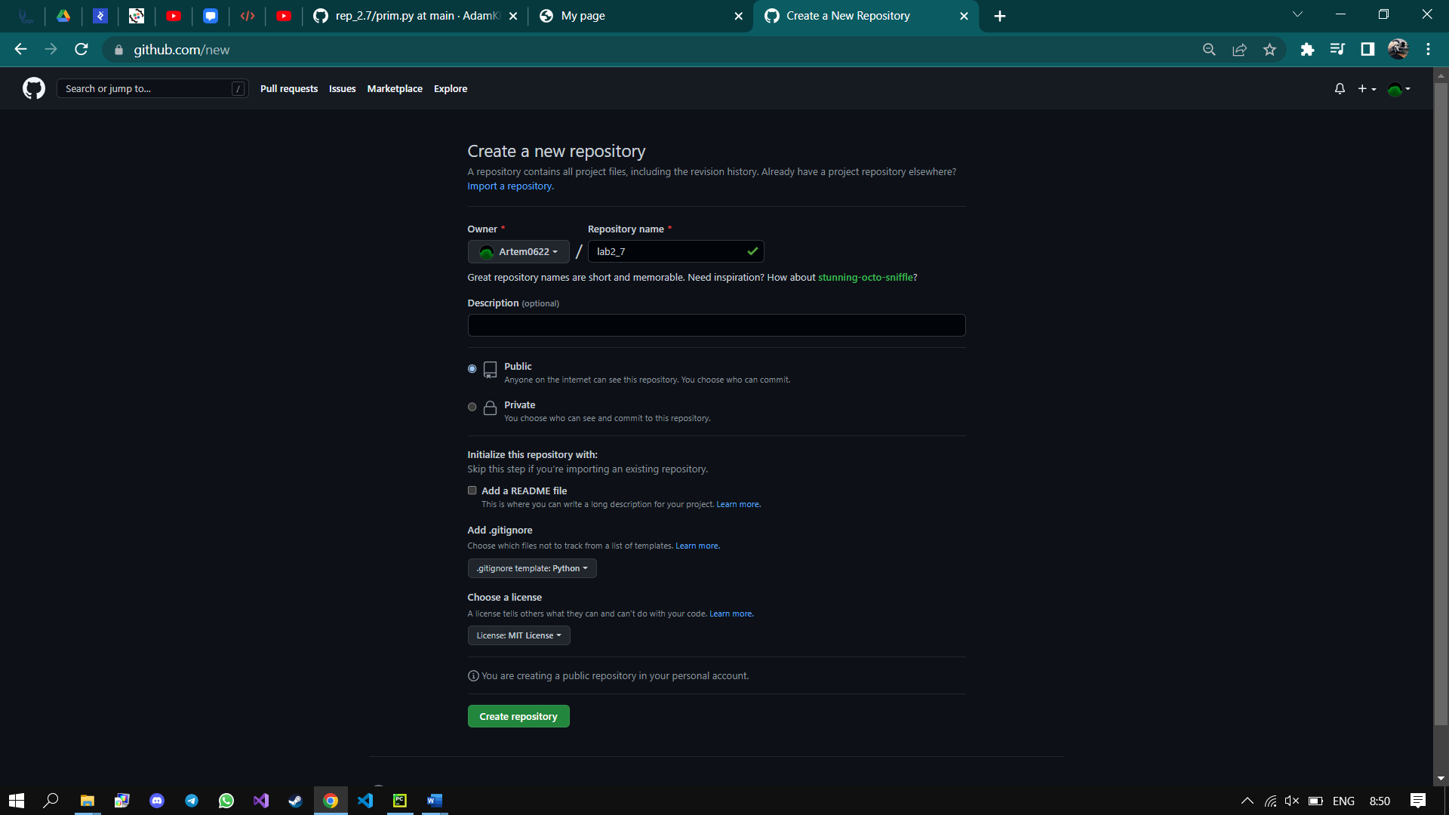

Рисунок 1.1 Создание репозитория

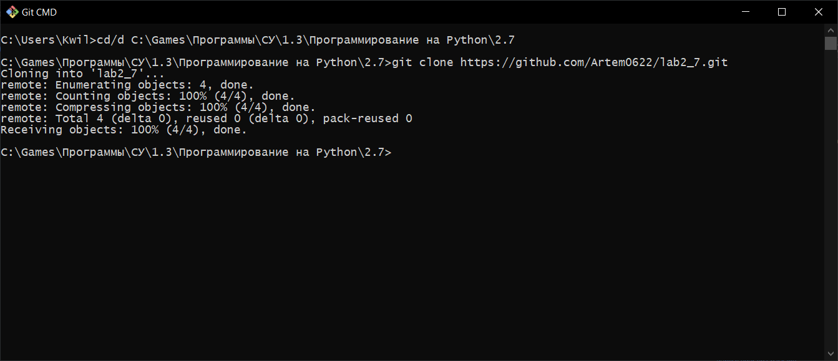

Рисунок 1.2 Клонирование репозитория

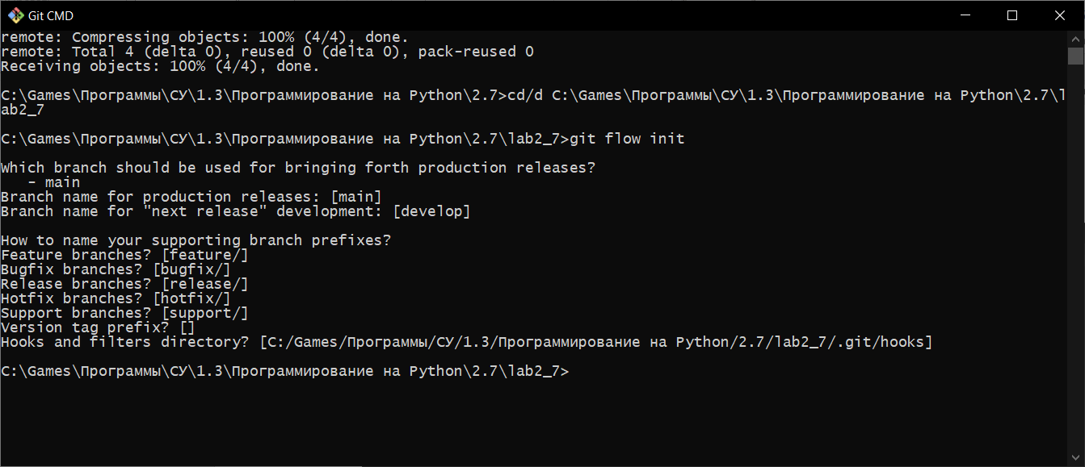

Рисунок 1.3 Организация репозитория в соответствии с моделью ветвления git-flow

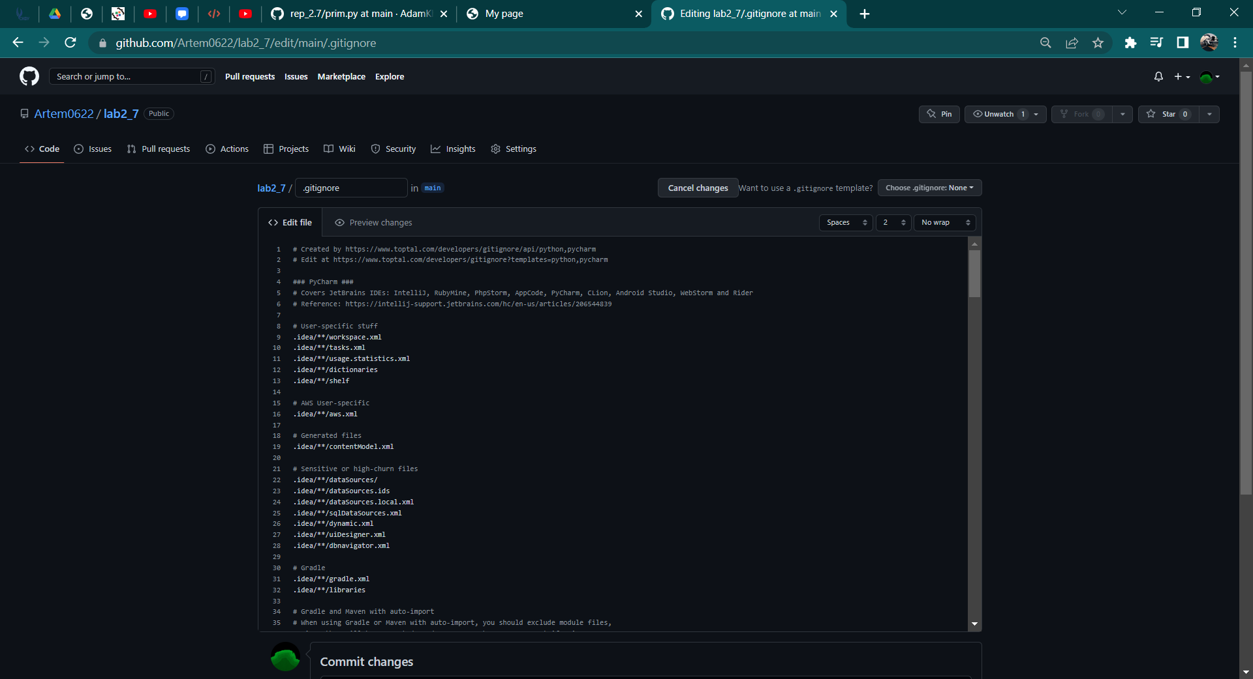

Рисунок 1.4 Изменение .gitignore

**Пример 1.** Определить результат выполнения операций над множествами. Считать элементы множества строками.



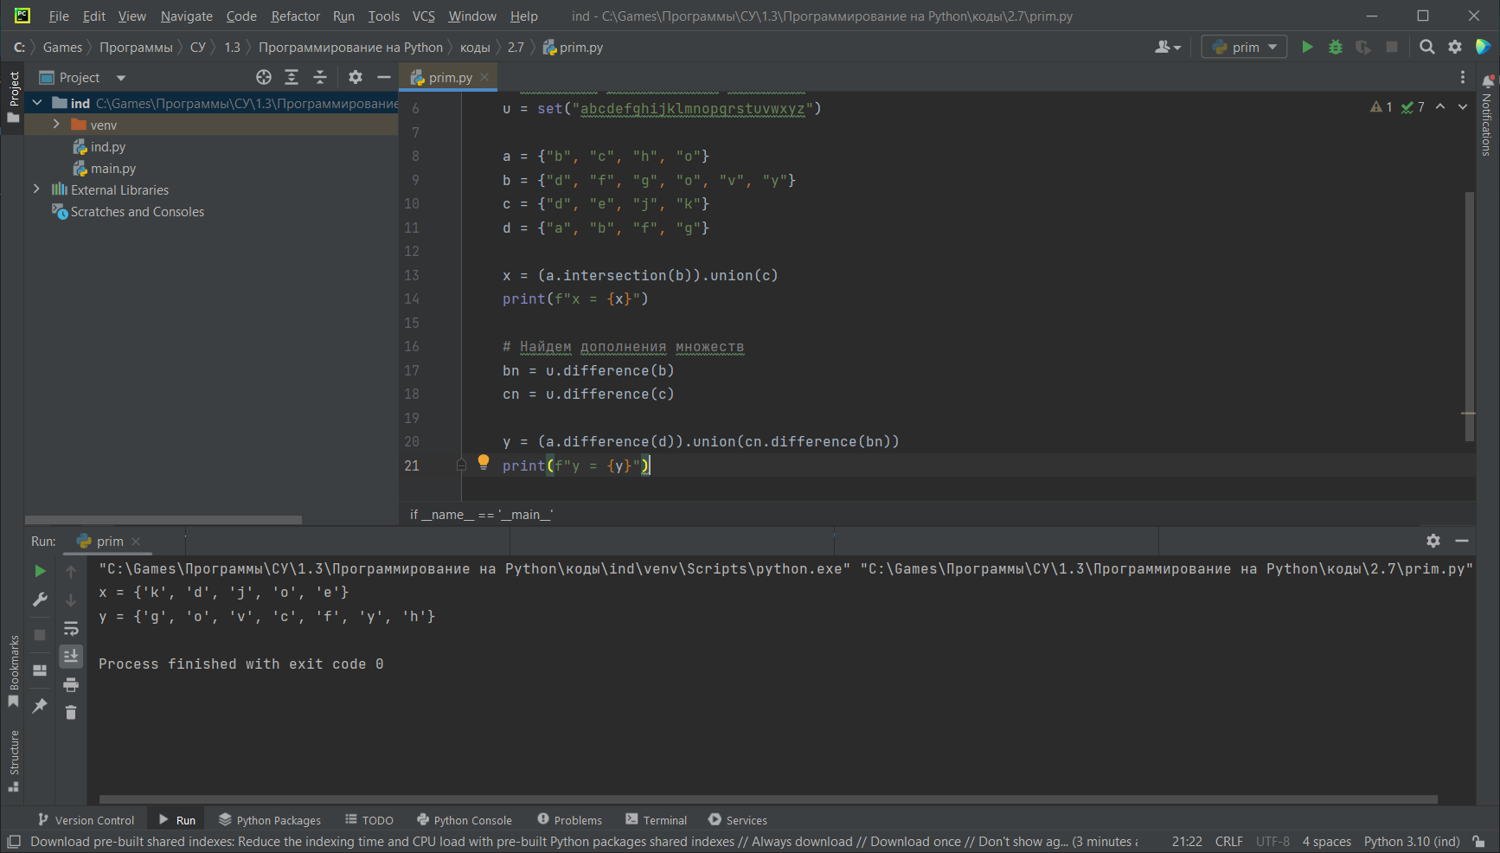

Рисунок 2.1 Результат выполнения программы

**Индивидуальные задание**

**Вариант3**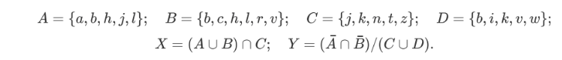

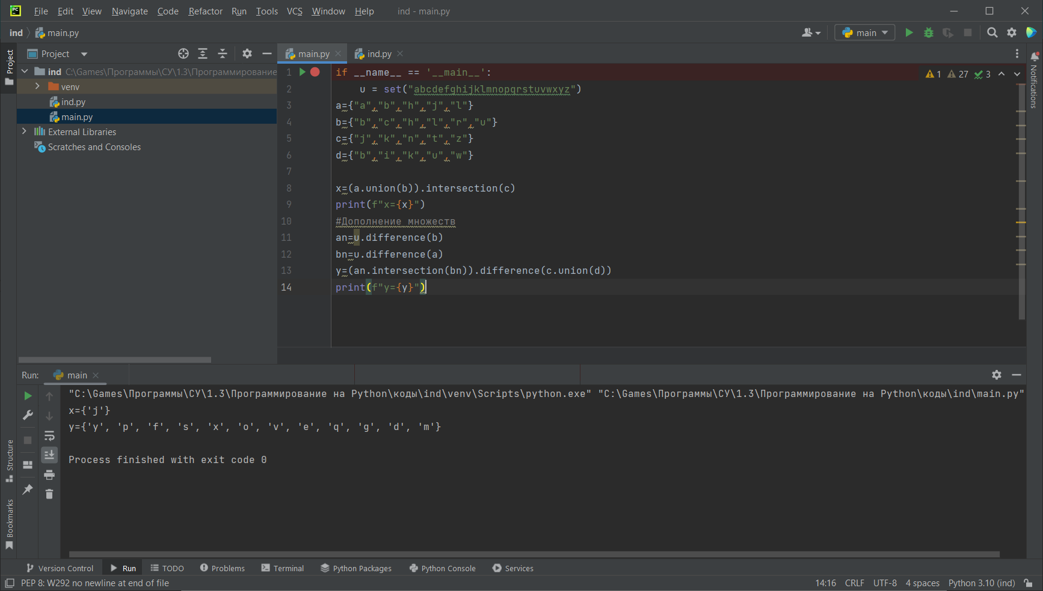

Рисунок 2.2 Результат выполнения программы

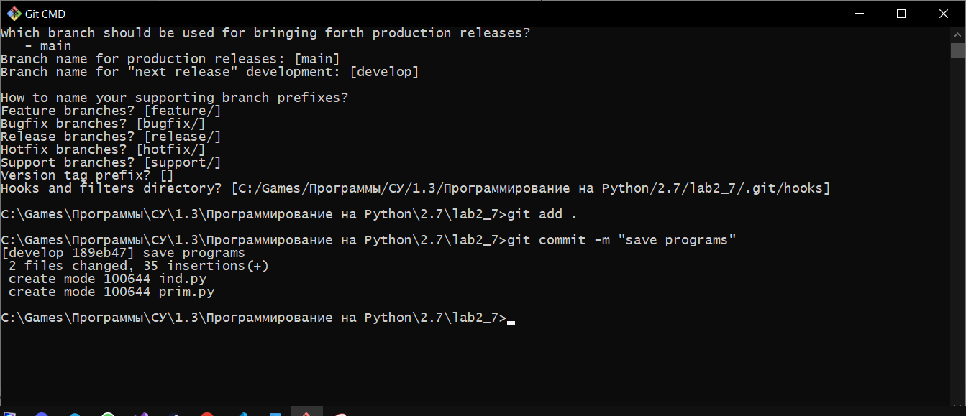

Рисунок 3.1 Коммит изменений

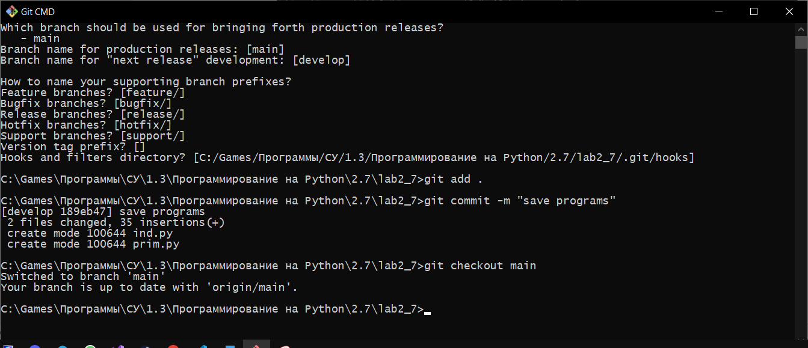

Рисунок 3.2 Переход на ветку main

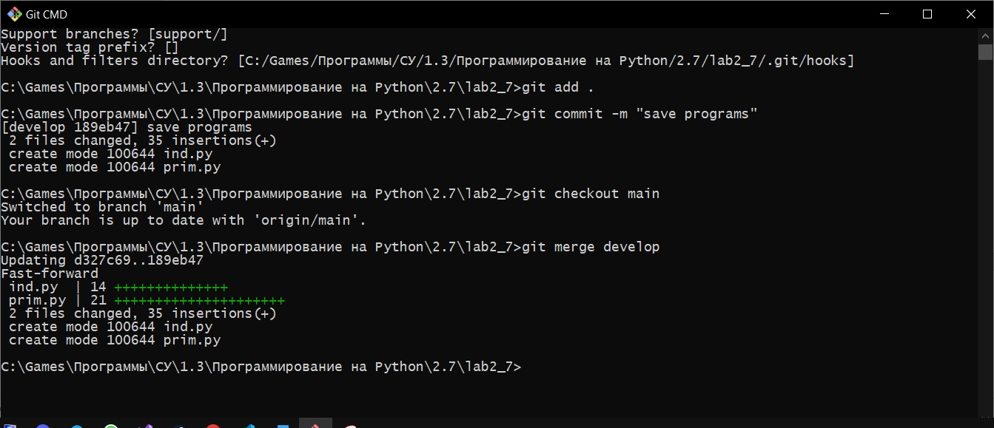

Рисунок 3.3 Слияние ветки main с develop